EXMO SR. PRESIDENTE DA CÂMARA MUNICIPAL DE SUMARÉ

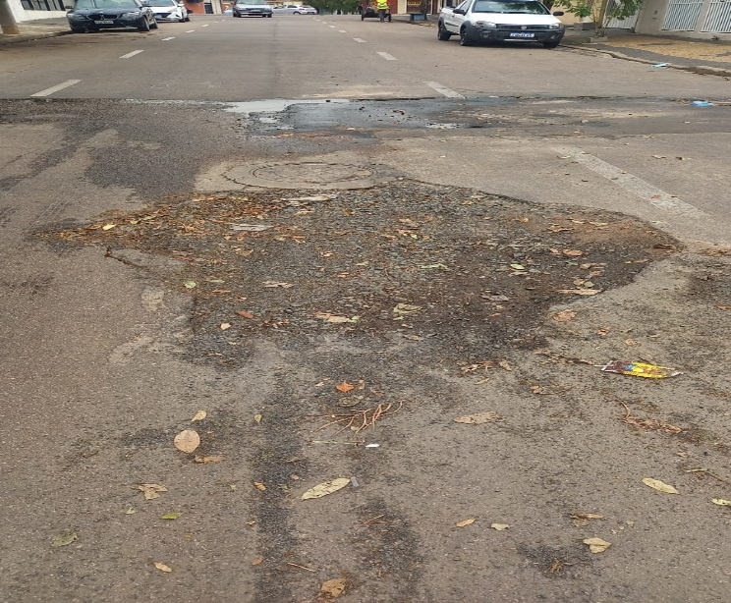
Este vereador foi procurado por munícipes que nos solicitaram providências quanto aos buracos localizados na Rua Francisco Camilo Giaj-Levra, próximo ao numeral 444, no bairro Jardim João Paulo II, conforme foto abaixo.

Estes buracos vêm causando prejuízos e riscos de acidentes aos motoristas que transitam pelo local, devido ao tamanho e profundidade.

Sendo assim, indico ao Excelentíssimo Senhor Prefeito Municipal, ouvido o Plenário e obedecendo as normas regimentais, que seja determinado à Secretaria competente em caráter emergencial que proceda a operação tapa buraco na referida rua.

Sala das sessões, 07 de outubro de 2021.

SILVIO C. COLTRO
VEREADOR
PARTIDO LIBERAL-PL

